Poptávka pro veřejnou zakázku malého rozsahu:
Reklamní předmět – svazek klíčů k akci „30 let svobody v Brně“

Zadavatel:
Statutární město Brno, Dominikánské nám. 196/1, 602 00 Brno, IČ 44992785

Předmět zakázky:
Předmětem zakázky je zhotovení svazku tří klíčů s přívěskem k výročí „30 let svobody v Brně“ v počtu 6 000 ks.

Požadované parametry:

Obecné požadavky:
- tři klíče na kroužku s kulatým přívěškem, viz ilustrační foto níže
- klíče v barvě české trikolóry – stříbrná, červená, modrá (na kroužku navlečené v uvedeném pořadí),
- kulatý přívěšek, průměr cca 2,5 cm, s oboustrannou grafikou (např. tisk, gravírování),
- dodání včetně kompletace (klíče na kroužku + přívěšek), bez obalu
- specifikace klíčů: polotovary klíčů, bez vyřezaného reliéfu, viz ilustrační foto níže

Grafika přívěšku:
- tisková data dodá zadavatel
  - přední strana – logo oslav, viz náhled níže (možno i jednobarevné, dle zvolené technologie)
  - zadní strana – logo města Brna (červené, černé, dle zvolené technologie)
- finální grafika bude odsouhlasena s vybraným uchazečem

Dodání:
- finální svazek klíčů bude odsouhlasen zadavatelem
- balení po 50 kusech

Požadované množství: 6.000 ks

Požadované balení zboží:
- krabice – uchazeč upřesní balení zboží ve své nabídce (množství ks v krabici apod.)

Obsah nabídek:

Nabídka musí obsahovat tyto údaje:
- identifikační a kontaktní údaje uchazeče
- specifikace nabízeného zboží (rozměry, materiál apod.)
- popis balení zboží (způsob balení apod.)
- dodací lhůta do 4 týdnů ode dne podpisu smlouvy (předpokládané datum podpisu: 4. 10. 2019 – v návaznosti na schválení smlouvy Radou města Brna)
- cena v Kč za ks bez DPH
- celková cena v Kč bez DPH
- sazba DPH
- celková cena v Kč vč. DPH

Nabízená cena musí zahrnovat veškeré náklady na komplexní provedení zakázky (včetně zhotovení grafického náhledu, balného, dopravy do místa plnění apod.).

Místo dodání:
Magistrát města Brna, Kancelář marketingu a cestovního ruchu, Husova 12, Brno

Dodací lhůta:
Max. 4 týdny od podpisu smlouvy

Kontaktní osoba:
Mgr. Lenka Novotná, Kancelář marketingu a cestovního ruchu, e-mail: novotna.lenka.kmzv@brno.cz, tel.: 542 175 215.

Lhůta a způsob podání nabídek:
Nabídky je možné zasílat na sekretariát Kanceláře marketingu a cestovního ruchu (Husova 3, Brno, dveře č. 401) nejpozději do úterý 24. 9. 2019, 10:00 hod. Nabídka bude doručena v neprůhledné obálce s názvem veřejné zakázky a nápisem „Neotevírat“. Součástí nabídky bude vyplněný formulář, který tvoří přílohu č. 2, vyplněná a podepsaná smlouva a další požadované dokumenty.

Platnost nabídek:
Zadavatel požaduje platnost nabídek v délce min. 2 měsíců od skončení lhůty pro jejich podání.

Hodnoticí kritéria:
Hodnoticím kritériem je nabídková cena vč. DPH (100 %)

Ostatní informace:
Zadavatel upozorňuje, že nabídky, které nebudou splňovat všechny věcné i formální požadavky uvedené v této poptávce, nebudou hodnoceny.

Zadavatel si vyhrazuje právo:
- v průběhu lhůty pro podání nabídek měnit, doplnit či upřesnit podmínky zadání veřejné zakázky a zadávací podmínky,
- nevybrat žádnou nabídku, a to i bez uvedení důvodu,
- neuzavřít smluvní vztah s žádným uchazečem,
- odmítnout všechny nabídky,
- výběrové řízení kdykoliv zrušit,
- realizovat předmět plnění veřejné zakázky jen v části.

Přílohy:

Příloha č. 1 – Ilustrační foto, grafika přívěšku

Příloha č. 2 – Formulář Poptávka_klíče_30 let svobody

Příloha č. 3 – Obchodní podmínky

Příloha č. 1 – Ilustrační foto, grafika přívěšku

Ilustrační foto:
Pozn.: polotovary klíčů, bez reliéfu, jeden kovový klíč, barevné klíče zřejmě z hliníku

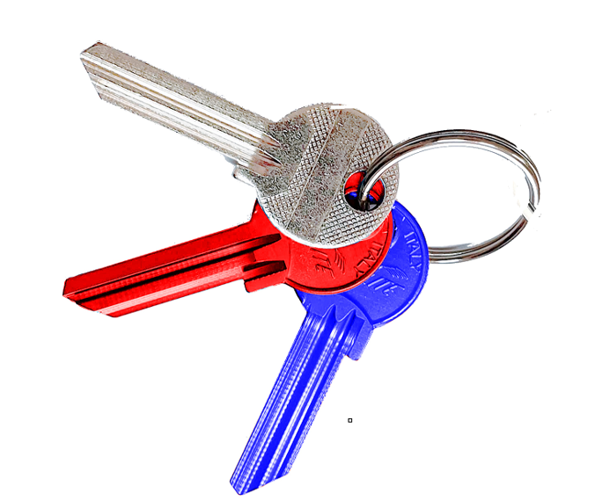

Grafika přívěšku:

Přední strana: logo akce

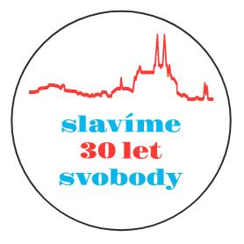

Zadní strana: logo města Brna

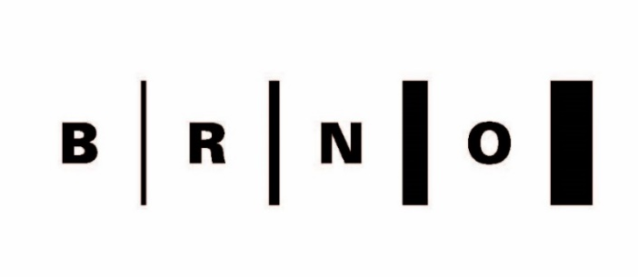

Příloha č. 2 – Formulář Poptávka_klíče_30 let svobody

NABÍDKA PRO VEŘEJNOU ZAKÁZKU MALÉHO ROZSAHU

Zadavatel | Statutární město Brno  Dominikánské nám. 196/1, 602 00 Brno  IČ 44992785
Název zakázky | Reklamní předmět – svazek klíčů k akci „30 let svobody v Brně“
Obchodní firma uchazeče
(dle OR, RŽP nebo obdobné evidence)
Sídlo uchazeče
IČ uchazeče
Číslo účtu uchazeče
Plátce DPH (ano/ne)
Kontaktní osoba uchazeče (jméno, telefon, e-mail)
Popis nabízeného zboží  viz. Specifikace uvedené v poptávce | Uchazeč upřesní popis zboží vč. materiálu a rozměrů
Množství | 6.000 ks
Popis balení zboží
Dodací lhůta | max. 4 týdny ode dne podpisu smlouvy
Cena v Kč / 1 ks bez DPH
Celková cena v Kč bez DPH
Sazba DPH v %
Celková cena v Kč vč. DPH
Uchazeč prohlašuje, že nabízená cena zahrnuje veškeré náklady na komplexní provedení zakázky (vč. zhotovení grafického náhledu, balného, dopravy do místa plnění apod.)
Místo dodání díla | Magistrát města Brna, Kancelář marketingu a zahraničních vztahů, Husova 12, Brno
Případné další informace pro zadavatele
Datum zpracování nabídky

Příloha č. 3 – Obchodní podmínky
Smlouva č. ………………….

Smlouva o dílo
„Svazek klíčů k akci „30 let svobody v Brně““

uzavřená dle ustanovení zákona č. 89/2012 Sb., občanského zákoníku, ve znění pozdějších předpisů

I. Smluvní strany

Statutární město Brno
Zastoupeno: JUDr. Markéta Vaňková, primátorka
Sídlo: Dominikánské nám. 196/1, 602 00 Brno
IČ: 44992785
DIČ: CZ44992785

Ve věcech smluvních je oprávněn jednat: Mgr. Jakub Geisler, KMCR
Ve věcech technických je oprávněna jednat: Mgr. Lenka Novotná, KMCR
K podpisu smlouvy je oprávněna: Ing. MgA. Barbora Podhrázská, vedoucí KMCR

(dále jen „objednatel“)

a

Obchodní firma (doplní dodavatel)
Zastoupena:
Sídlo:
IČ:
DIČ:
Bankovní spojení:
Číslo účtu:
Telefon:
Kontaktní osoba:
E-mail:

(dále jen „zhotovitel“)

II. Předmět smlouvy
- Za podmínek uvedených v této smlouvě se zhotovitel zavazuje zhotovit dílo: Svazek klíčů k akci „30 let svobody v Brně“, tj. zhotovení 6 000 ks svazků tří klíčů s přívěškem, včetně balení (dále jen ”dílo”) . Objednatel se zavazuje za řádně zhotovené dílo zaplatit dohodnutou cenu.
- Dílo bude vycházet z návrhu uvedeného v nabídce zhotovitele a bude rozpracováno dle připomínek objednatele.
- Podrobný popis díla: tři klíče na kroužku s kulatým přívěškem, klíče v barvě české trikolóry – stříbrná, červená, modrá (na kroužku navlečené v uvedeném pořadí), kulatý přívěšek, průměr cca 2,5 cm, s oboustrannou grafikou (např. tisk, gravírování), dodání včetně kompletace (klíče na kroužku + přívěšek), specifikace klíčů: polotovary klíčů, bez vyřezaného reliéfu. Nedílnou součástí díla je doprava do místa plnění.
- Tisková data dodá objednatel. Přední strana – logo oslav, zadní strana – logo města Brna. Finální grafika bude odsouhlasena objednatelem. Dílo bude baleno po 50 kusech. Finální set po kompletaci bude odsouhlasen zadavatelem.

III. Doba a místo plnění
- Zhotovitel se zavazuje provést a předat objednateli dílo dle této smlouvy nejpozději do 4 týdnů od účinnosti smlouvy. O předání díla vyhotoví smluvní strany zápis.
- Místem pro předání díla je Magistrát města Brna, Kancelář marketingu a cestovního ruchu, Husova 12, 601 67 Brno.

IV. Cena za dílo
- Cena díla je stanovena dohodou smluvních stran a činí: (doplní dodavatel)
6 000 ks, …. Kč bez DPH / ks | Cena bez DPH | DPH 21 % | Cena s DPH
Celkem | ……. Kč | ….. Kč | …… Kč
- Cena včetně DPH je dohodnuta jako cena nejvýše přípustná a platí po celou dobu platnosti smlouvy.
- Cena za dílo podle odst. 1 tohoto článku smlouvy obsahuje veškeré náklady zhotovitele spojené se splněním jeho závazku z této smlouvy. Cena obsahuje i případně zvýšené náklady spojené s vývojem cen vstupních nákladů, a to až do doby ukončení díla.
- Zhotovitel odpovídá za to, že sazba daně z přidané hodnoty je stanovena v souladu s platnými právními předpisy.

V. Platební podmínky
- Cena za dílo je splatná na základě daňového dokladu (faktury) vystaveného zhotovitelem. Cena za část díla bude uhrazena po dodání části díla dle čl. III. této smlouvy. Faktura bude vystavena na alikvotní částku dle počtu dodaných kusů.
- Faktura bude mít náležitosti účetních daňových dokladů, zejména:
  - označení a číslo,
  - označení smluvních stran,
  - důvod fakturace, popis práce, přesné označení zakázky,
  - označení bankovního ústavu a číslo účtu, na který má být placeno,
  - den odeslání faktury a lhůta splatnosti,
  - datum uskutečněného zdanitelného plnění,
  - částka k úhradě.
Datum splatnosti faktury bude činit min. 14 dnů ode dne doručení faktury. Pokud poslední den lhůty úhrady faktury vychází na den pracovního volna nebo pracovního klidu, je dnem rozhodným pro úhradu nejbližší následující pracovní den.
- Objednatel je oprávněn před uplynutím data splatnosti vrátit fakturu, pokud neobsahuje požadované náležitosti nebo obsahuje nesprávné cenové údaje. Oprávněným vrácením faktury přestává běžet lhůta její splatnosti. Zhotovitel vystaví objednateli novou fakturu se správnými údaji a dnem doručení nové faktury začíná běžet lhůta její splatnosti.
- Strany se dohodly, že platba bude provedena na číslo účtu uvedené v této smlouvě.
- Povinnost zaplatit je splněna dnem odepsání příslušné částky z účtu objednatele.

VI. Práva a povinnosti stran
- Objednatel je oprávněn v průběhu provádění zakázky kontrolovat kvalitu, způsob provedení, soulad se zadáním ve smlouvě.
- Zhotovitel je povinen v průběhu provádění zakázky poskytovat informace o plnění zakázky, při plnění dodržovat obecně závazné předpisy, postupovat s náležitou odbornou péčí, chránit zájmy objednatele.
- Zhotovitel odpovídá v průběhu provádění zakázky za dodržení bezpečnostních předpisů, je dále povinen obstarat veškerá nutná povolení k provádění činnosti. Objednatel nenese žádným způsobem odpovědnost za nesplnění povinnosti ve vztahu k dalším orgánům veřejné správy.
- Není-li stanoveno touto smlouvou výslovně jinak, řídí se vzájemná práva a povinnosti smluvních stran ustanoveními § 2586 a následujícími občanského zákoníku.

VII. Záruční podmínky a vady díla

- Dílo má vadu, jestliže jeho provedení neodpovídá požadavkům uvedeným v této smlouvě.
- Zhotovitel poskytuje objednateli na provedené dílo záruku v délce 2 let. Záruční doba začíná plynout ode dne řádného předání a převzetí díla dle této smlouvy bez vad a nedodělků.
- Zhotovitel odpovídá za vady, které má dílo v době předání objednateli a za vady, které vzniknou v záruční době. Za vady díla, které vzniknou po záruční době, odpovídá jen tehdy, pokud jejich příčinou bylo prokazatelné porušení jeho povinností.
- Zhotovitel neodpovídá za vady a nedodělky na díle, které byly po jeho převzetí způsobeny objednateli neoprávněným zásahem třetí osoby či neodvratitelnými událostmi.
- Vyskytne-li se v průběhu záruční doby na díle vada, je objednatel povinen bezodkladně písemně oznámit zhotoviteli její výskyt, vadu popsat a uvést, jak se projevuje.
- Objednatel má právo na bezplatné odstranění vad, za které zhotovitel zodpovídá. Zhotovitel se zavazuje odstranit vady do 15 dnů od doručení písemného oznámení, pokud se smluvní strany nedohodnou jinak. Na opravené vady poskytne zhotovitel záruku v délce 24 měsíců. O předání a převzetí opraveného díla bude zhotoven zápis.
- Objednatel je povinen poskytnout zhotoviteli nezbytnou součinnost k odstranění vady.

VIII. Odstoupení od smlouvy a sankce
- Objednatel je oprávněn od smlouvy odstoupit, pokud zhotovitel:
- nepředá objednateli řádně provedené dílo ve lhůtě stanovené v čl. III. odst. 1 této smlouvy,
- dodá objednateli dílo, které nemá vlastnosti, které si objednatel vymínil nebo o kterých ho zhotovitel ujistil, případně dodá dílo s jinými vadami,
- neodstraní vadu díla ve lhůtě uvedené v čl. VII. odst. 6 této smlouvy.
- Odstoupením od smlouvy zanikají všechna práva a povinnosti smluvních stran. Účinky odstoupení nastávají dnem následujícím po dni, kdy bylo písemné oznámení o odstoupení doručeno druhé smluvní straně.
- V případě, že zhotovitel bude v prodlení s předáním díla či jeho části, uhradí objednateli smluvní pokutu ve výši 0,5 % z celkové ceny za dílo a to za každý započatý den prodlení, maximálně však do výše celkové ceny díla.
- Pro případ prodlení se zaplacením ceny za dílo sjednávají smluvní strany smluvní pokutu ve výši 0,5 % z celkové ceny za dílo a to za každý započatý den prodlení.
- V případě nedodržení lhůty k odstranění vad, které se projevily v záruční době, je zhotovitel povinen objednateli uhradit smluvní pokutu ve výši 0,5 % z celkové ceny za dílo za každý i započatý den prodlení s odstraněním vady, maximálně však do výše celkové ceny díla.
- Zaplacením smluvní pokuty není dotčeno právo smluvní strany na náhradu škody vzniklé porušením smluvní povinnosti.

IX. Závěrečná ustanovení
  - Tato smlouva nabývá účinnosti dnem jejího uveřejnění prostřednictvím registru smluv postupem dle zákona č. 340/2015 Sb., o zvláštních podmínkách účinnosti některých smluv, uveřejňování těchto smluv a o registru smluv (zákon o registru smluv). Smluvní strany se dohodly, že zveřejnění v registru smluv zajistí objednatel.
  - Pokud tato smlouva nestanoví jinak, řídí se právní vztahy z ní vyplývající příslušnými ustanoveními zákona č. 89/2012 Sb., občanského zákoníku, ve znění pozdějších předpisů.
  - Tuto smlouvu lze měnit nebo doplňovat pouze písemnými, vzestupně číslovanými dodatky, podepsanými oprávněnými zástupci obou smluvních stran.
  - Smlouva je vyhotovena ve dvou stejnopisech, z nichž každá smluvní strana obdrží po jednom vyhotovení.
  - Statutární město Brno je při nakládání s veřejnými prostředky povinno dodržovat ustanovení zákona č. 106/1999 Sb., o svobodném přístupu k informacím, ve znění pozdějších předpisů (zejména § 9 odst. 2 ve znění zákona č. 61/2006 Sb.).
- Zástupci smluvních stran si smlouvu přečetli, s jejím obsahem souhlasí, což stvrzují svým vlastnoručním podpisem.

V Brně dne ………….. 2019 V ………….. dne ………….. 2019

…………………………………………….… …..…………..……………………..………...
Ing. MgA. Barbora Podhrázská
vedoucí
Kanceláře marketingu a cestovního ruchu

